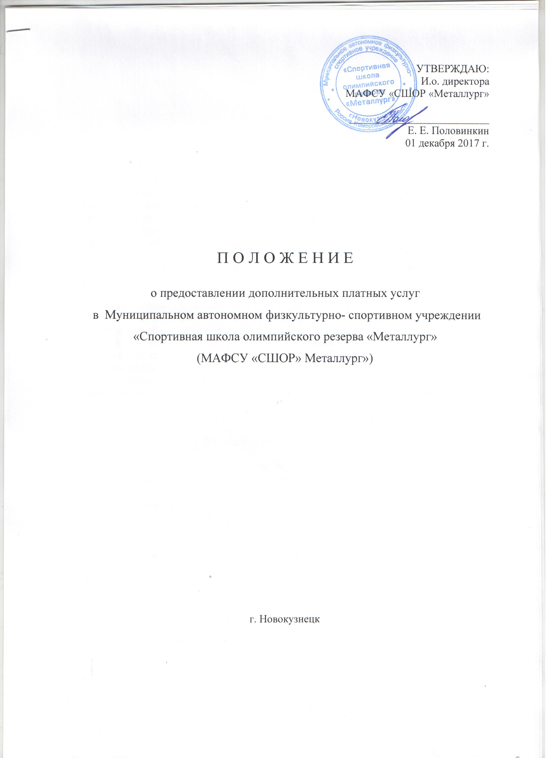

1.Общие положения

1.1. Настоящее Положение об оказании платных услуг Муниципального автономного физкультурно-спортивного учреждения «Спортивная школа олимпийского резерва «Металлург» (далее Положение) разработано в соответствии с Федеральным законом «Об автономных учреждениях» от 03.11.2006г. №174-ФЗ, Федеральным законом «О защите прав потребителей» от 07.02.1992 г. № 2300-1, Федеральным законом «О физической культуре и спорту в российской Федерации» от 04.12.2007 № 329-ФЗ, Уставом Муниципального автономного физкультурно-спортивного учреждения «Спортивная школа олимпийского резерва «Металлург» и иными нормативными правовыми актами, регулирующими отношения между исполнителем и заказчиком (потребителем) при оказании платных услуг в области физической культуры и спорта.
1.2. Положение определяет порядок и условия предоставления дополнительных платных услуг в МАФСУ «СШОР «Металлург» населению, в дальнейшем именуемым Потребителями.
1.3. К внебюджетной деятельности относится, предусмотренная Уставом деятельность, приносящая доход и выполняемая сверх деятельности, финансируемой из местного бюджета администрации г. Новокузнецка.
1.4. Внебюджетная деятельность (некоммерческая и коммерческая)- добровольная деятельность школы по привлечению дополнительных финансовых средств, используемых в организации тренировочного процесса и улучшения материально-технической базы МАФСУ «СШОР «Металлург».

2. Виды дополнительных платных услуг

2.1 создание платных дополнительных занятий, услуг в Учреждении, для лиц, занимающихся в Учреждении, а так же для совершеннолетних, несовершеннолетних граждан РФ;
    - организация и проведение платных спортивно-физкультурных мероприятий:
- дополнительное занятие с тренером по хоккею;
- организация занятий групп укрепления здоровья для детского и взрослого населения;
2.3 организация и проведение обучающих семинаров, курсов: по подготовке к поступлению в образовательные учреждения физкультурно-спортивной направленности;
- по правилам подготовки и проведению судейства соревнований по видам спорта, культивируемым в Учреждении
2.4 проведение профессиональной подготовки обучающихся по договорам с юридическими и физическими лицами с согласия обучающихся и их родителей (законных представителей).

3.Условия предоставления дополнительных платных услуг

3.1. Внебюджетная деятельность организуется исходя из спроса родителей
(законных представителей), детей, других потенциальных заказчиков, наличия
материально-технической базы.
3.2. Дополнительные платные услуги не могут оказываться взамен и в рамках
основной спортивно-физкультурной деятельности, финансируемой из средств бюджета.
3.3. Дополнительные платные услуги могут быть как долгосрочными (год),
так и краткосрочными (день, месяц, квартал).

4. Порядок предоставления дополнительных платных услуг

4.1. МАФСУ «СШОР «Металлург» для оказания услуг обязана:
а) приказом утвердить перечень дополнительных платных услуг, работ,
б) организовать контроль за качеством дополнительных платных услуг, работ;
в) обеспечить потребителей бесплатной, доступной и достоверной информацией о дополнительных платных услугах с указанием их стоимости, условий предоставления и получения этих услуг;
г) оформить и хранить следующие документы отчётности:
- приказ директора школы об организации дополнительных платных услуг, работ;
- договоры с потребителями (группами) на оказание дополнительных платных услуг, работ;
- перечень дополнительных платных услуг, работ и прейскурант цен;

5. Порядок оформления, оплаты и учёта дополнительных платных услуг и работ.

5.1. Предоставление дополнительных платных услуг, работ оформляется договором с потребителями, которым регламентируются условия и сроки их получения, порядок расчётов, права, обязанности и ответственность сторон.
5.2. Цены на дополнительные платные услуги, работы, предоставляемые потребителям за плату, устанавливаются на договорной основе или согласно, утвержденного прейскуранта цен.
5.3. Оплата за дополнительные платные услуги, работы производится по безналичному расчету в соответствии с заключенным договором и выставленным счетом и за наличный расчет в кассу МАФСУ «СШОР «Металлург»;
5.4. Ведется статистический и бухгалтерский учёт результатов дополнительных платных услуг, работ, составляется требуемая отчётность и предоставляется в порядке и в сроки, установленные законом и иными нормативно-правовыми актами Российской Федерации.

6. Использование средств, поступивших от дополнительных платных услуги работ

6.1. Средства, поступившие от дополнительных платных услуг, работ, могут
использоваться на:
- тренировочный процесс;
- развитие материально-технической базы;
- услуги по содержанию имущества;
- оплату труда: премии, материальную помощь, внебюджетные фонды
(Приложение2).

7. Права и обязанности потребителей дополнительных платных услуг и работ

7.1. Потребители, пользующиеся дополнительными платными услугами, вправе требовать предоставление услуг надлежащего качества.
7.2. Потребители, пользующиеся дополнительными платными услугами, работами, обязаны:
- оплатить стоимость предоставляемой платной услуги, работы;
- выполнять требования, обеспечивающие качественное предоставление дополнительных платных услуг, работ.
7.3. МАФСУ «СШОР» Металлург» и Потребитель несут ответственность за неисполнение или ненадлежащее исполнение условий договора в соответствии с действующим законодательством РФ.
7.4. Потребители, пользующиеся дополнительными платными услугами, работами, обязаны выполнять Правила оказания дополнительных платных услуг (Приложение 1)

8. Контроль за предоставлением дополнительных платных услуг.

Контроль за организацией, качеством и распределением средств, полученных от дополнительных платных услуг, работ, а также правильностью взимания платы осуществляет директор учреждения.

9. Ответственность

За нарушение настоящего Положения, директор МАФСУ «СШОР»Металлург» может быть привлечен к ответственности Учредителем, в соответствии с действующим
законодательством РФ.

Приложение 1
к Положению о предоставлении дополнительных
платных услуг, работ в Муниципальном автономном
физкультурно-спортивном учреждении
«Спортивная школа олимпийского резерва «Металлург»

ПРАВИЛА ОКАЗАНИЯ ДОПОЛНИТЕЛЬНЫХ ПЛАТНЫХ УСЛУГ
в Муниципальном автономном физкультурно- спортивном учреждении «Спортивная школа олимпийского резерва «Металлург»

Настоящие правила посещения МАФСУ « СШОР «Металлург», оказания дополнительных платных услуг, работ регламентируют деятельность Учреждения с целью дисциплинировать потребителей дополнительных платных услуг, работ, тренеров.
1. Посещение МАФСУ «СШОР «Металлург» отдельными лицами, занимающимися в платных группах, осуществляется при наличии квитанции (бланка строгой отчетности) об уплате за занятие.
2. Посещение МАФСУ « СШОР «Металлург» группой или индивидуально, осуществляется при наличии оплаты за посещение и договора.
3. Занятия проходят согласно составленному администрацией расписанию под руководством тренера.
4. Занимающиеся должны иметь справку о состоянии здоровья.
5. Группы или отдельные лица, занимающиеся в платных группах, обязаны соблюдать технику безопасности при посещении занятий.
7. При нарушении настоящих правил посещения МАФСУ « СШОР «Металлург» Потребителю может быть отказано в предоставлении услуги, работы.

Приложение 2
к Положению о предоставлении дополнительных
платных услуг, работ в Муниципальном автономном
физкультурно-спортивном учреждении
«Спортивная школа олимпийского резерва «Металлург»

РЕГЛАМЕНТ
по распределению фонда оплаты труда от внебюджетной деятельности

Поступившие средства за оказание услуг распределяются следующим образом:
22 % - заработная плата непосредственному исполнителю /от поступивших,
средств на группу, согласно, табеля рабочего времени и трудовому
соглашению/
5,6 % - заработная плата ответственному за ведение документации, составление отчетности, работу с родителями.
6,6 % - отчисления во внебюджетные фонды от начисленной заработной платы.
42 % - отчисления в фонд школы на :
- тренировочный процесс;
- развитие материально-технической базы;
- услуги по содержанию имущества;

